**Жданович Аксинья (Zdanowiczowa Axinia)**

4 октября 1812 г – крещение дочери Теодоры (НИАБ 937-4-32, лист 25об, №24/1812-р).

**НИАБ 937-4-32:** Лист 25об. **Метрическая запись №24/1812-р.**

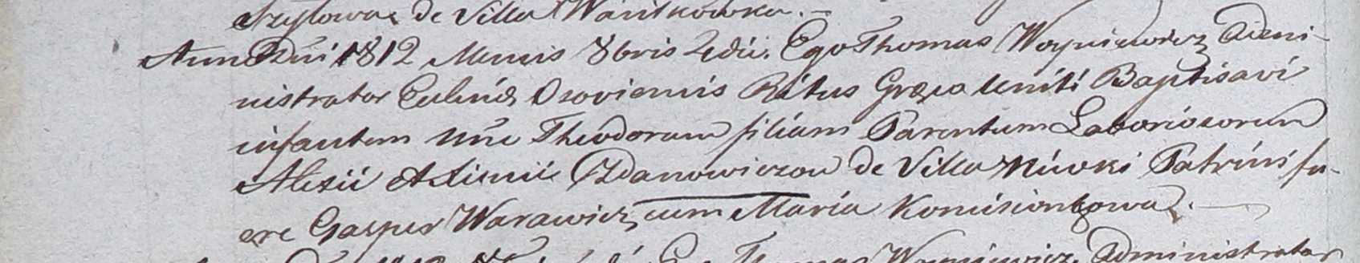

Дедиловичский костел Наисвятейшего Сердца Иисуса. 4 октября 1812 года. Метрическая запись о крещении.

Zdanowiczowna Theodora – дочь крестьян с деревни Нивки.

Zdanowicz Alexi – отец.

Zdanowiczowa Axinia – мать.

Warawicz Gasper – крестный отец.

Komisionkowa Maria – крестная мать.

Woyniewicz Thomas – ксёндз, администратор Осовский.